ANÁLISE DA SATISFAÇÃO DOS CLIENTES COM OS SERVIÇOS OPERACIONAIS: Um estudo de cada da empresa cuca frios em São João da Varjota-PI

LUSTOSA, João Hércules da S ,
SOUSA, Claudenice Ferreira,
VELOSO, Venilda de Moura,
LEAL, Glaucivânio Mendes,
SILVA, Francisco Lucas de Sousa

RESUMO: A satisfação dos clientes é alcançada a partir de diversas ações que as empresas precisam executar, assim, oferecer produtos e serviços de qualidade, além de preços e prazos são alguns pontos que podem influenciar na satisfação. Diante do cenário atual do mercado, onde os consumidores estão cada vez mais exigentes e os concorrentes sempre buscando a sua vantagem competitiva é que as organizações buscam a cada dia um diferencial. Esse diferencial é a qualidade no serviço prestado. As empresas precisam estar conscientes de que os clientes não dependem delas, mas as elas é que dependem de seus clientes. Pensando nisso, o presente objetivou analisar o grau a satisfação dos clientes em relação aos serviços prestados pela Empresa Cuca Frios, esta atua no ramo de comercialização e distribuição de bebidas em geral, possuindo seu ponto comercial na cidade de São João da Varjota-PI. A metodologia empregada foi qualitativa, exploratória e discursiva, visto que, foi embasada de levantamentos bibliográficos de autores da área, além disso, foi aplicado um questionário com 15 clientes, afim de avaliar os serviços ofertados sobre a satisfação dos clientes com relação a empresa. Nos resultados pode-se observar houve um alto índice de satisfação e aprovação da empresa, mostrando também a fidelização desses clientes, transformando-os em clientes potenciais. Conclui-se que a excelência no atendimento, qualidade dos produtos, bem como o ambiente foram analisados positivamente pelos entrevistados, provando a fundamental importância do conhecimento do consumidor final, onde a percepção dos seus desejos e o entendimento seu comportamento são a base para um cliente satisfeito.

Palavras-chave: Serviço. Qualidade em serviço. Cliente. Satisfação do Cliente.

INTRODUÇÃO
As empresas devem conhecer as necessidades e desejos de seus clientes, para permanecer no mercado concorrido, e ser referência em relação aos seus concorrentes. É essencial buscar constantemente o conhecimento dos clientes para torná-los fiéis, satisfazendo suas expectativas e possibilitará à organização alta competitividade (Sartori e Woitchunas, 2013).
Para empresas centradas no cliente, a satisfação de seus clientes é ao mesmo tempo uma meta e uma ferramenta de marketing. Hoje, as empresas precisam estar especialmente preocupadas com o nível de satisfação do cliente porque a Internet proporciona uma ferramenta para que os consumidores espalhem reclamações, assim como elogios para o resto do mundo (KOTLER, KELLER, 2006).
Um cliente satisfeito tem função importante para os futuros negócios das empresas. Pois é através deles, que as organizações podem capitanear futuros clientes, ampliando sua carteira de clientes novos. O cliente satisfeito com um produto ou serviço que adquiriu, torna-se a melhor forma de propaganda que as organizações têm à disposição.
Neste sentido, KOTLER (2000) afirma que um cliente altamente satisfeito permanece fiel mais tempo, compra mais à medida que a organização aumenta seu mix de produtos e aperfeiçoa seus serviços existentes, fala favoravelmente da organização e de seus produtos, dá menos atenção a marcas e propaganda de concorrentes e é menos sensível a preço; oferece ideias sobre produtos ou serviços à organização; custa menos para ser atendido do que novos clientes, uma vez que as transações são otimizadas.
A satisfação dos clientes exerce uma forte influência sobre o seu comportamento e escolha. Em razão disso, ela se constitui num parâmetro muito importante para as empresas, através do qual, poderão avaliar como estão sendo vistas pelos seus clientes.
Nesse sentido, o presente estudo teve como objetivo analisar o grau a satisfação dos clientes em relação aos serviços prestados pela Empresa Cuca Frios, esta atua no ramo de comercialização e distribuição de bebidas em geral, possuindo seu ponto comercial na cidade de São João da Varjota-PI, atendendo clientes da cidade e regiões vizinhas.
2. REFERENCIAL TEÓRICO
2.1 Serviço
Segundo Grönroos (2004), serviço é: Uma atividade ou uma série de atividades de natureza mais ou menos intangível – que normalmente, mas não necessariamente, acontece durante as interações entre cliente e empregados de serviço e/ou recursos físicos ou bens e/ou sistemas do fornecedor de serviços – que é fornecida como solução ao(s) problema(s) do cliente(s).
Há quatro características básicas de serviços, sendo elas segundo Cobra (1992):
a) Intangibilidade: Os serviços são intangíveis. Ao contrário dos produtos, os serviços não podem ser provados, apalpados, ouvidos ou cheirados entes de serem comprados. O principal desafio do homem de marketing é tornar os serviços tangíveis, através da localização física;
b) Inseparabilidade: os serviços são feitos e consumidos ao mesmo tempo, não podendo ser estocados para venda ou consumo posterior;
c) Variabilidade: os serviços são altamente variáveis, pois dependem de quem os realizam e quando e onde são realizados. Ou seja, nunca serão um, igual ao outro, pois as pessoas são diferentes, as necessidades são variadas, os momentos são diferentes
; d) Perecibilidade: os serviços que não podem ser estocados são perecíveis. Esta característica torna-se um problema quando há período de baixa demanda.
2.2 Cliente
Cliente designa uma pessoa ou unidade organizacional que desempenha um papel no processo de troca ou transação com uma empresa ou uma organização. O termo cliente refere-se também as pessoas que assumem diferentes papeis no processo de compra, como o especificador, o influenciador, o comprador, o pagante, o usuário ou aquele que consome o produto, que percebem e assumem atitudes diferenciadas diante dos estímulos de marketing, de acordo com o envolvimento e comprometimento com a compra, numa determinada situação ou contexto (Kotler, 2000).
Cobra (2001), afirma que cliente é a pessoa que compra regularmente de uma empresa, mas as expectativas de um cliente com relação ao desempenho de um serviço precisam ser bem administradas para gerar um futuro de bom relacionamento. Um cliente satisfeito volta a comprar e um cliente insatisfeito passa a falar mal do serviço recebido para os outros. Para manter um cliente satisfeito, é preciso saber gerenciar as suas expectativas, pois o cliente e o patrimônio mais valioso de uma organização, existindo assim um fechamento entre cliente e empresa.
2.3 Satisfação
O comportamento dos consumidores sejam eles pessoas físicas ou jurídicas variam de acordo com diversos atributos. A satisfação destes consumidores é um dos principais desafios e uma das principais formas de manter-se no mercado, e depende somente do resultado dos serviços prestados pela própria empresa. Tendo sempre o objetivo de conquistar novos clientes, e o mais difícil, mantê-los ativos, a organização deve trabalhar para que isso seja alcançado
Kotler (2003), diz que para conseguir a satisfação dos clientes não é fácil, precisa-se de tempo e empenho por parte das empresas. A satisfação dos clientes é uma condição necessária para qualquer negócio, mas não suficiente. Este atributo é apenas um indicativo de retenção dos clientes em mercados competitivos. Porém as empresas nunca devem deixar de investir na sua marca, na fidelização e no comprometimento com seus clientes buscando ao máximo sua satisfação.
A satisfação do comprador após a realização da compra depende do desempenho da oferta em relação às suas expectativas, que consiste na sensação de prazer ou desapontamento resultante da comparação do desempenho (ou resultado) percebido de um produto em relação às expectativas do comprador. Clientes fiéis representam um volume substancial dos lucros de uma organização, e esta não deve arriscar a perder um cliente, pois perder clientes lucrativos pode afetar drasticamente os lucros de uma empresa.
Para Kotler (2000), um cliente altamente satisfeito: permanece fiel mais tempo; compra mais à medida que a organização lança novos produtos ou aperfeiçoa produtos existentes; fala favoravelmente da organização e de seus produtos; dá menos atenção a marcas e propaganda concorrentes e é menos sensível a preço; oferece ideias sobre produtos ou serviços à organização; custa menos para ser atendido do que novos clientes, uma vez que as transações são rotinizadas.
3. METODOLOGIA
A pesquisa caracteriza-se como de natureza qualitativa, exploratória e discursiva, tendo como principal objetivo, identificar se os clientes da empresa cuca frios em são João da Varjota-PI estão satisfeitos com os serviços operacionais oferecidos. Havendo levantamentos bibliógrafos, cobrindo as principais bases de dados, com documentos que subsidiassem a abordagem pretendida na pesquisa.
O universo da pesquisa foi caracterizado pelos clientes da empresa. A amostra aplicada foi do tipo probalística por acessibilidade, apresentando 15 clientes que se disponibilizaram a responder os questionários aplicados. A pesquisa foi realizada no período de fevereiro a abril de 2018, utilizando-se um questionário como instrumento de coleta de dados.
O questionário foi composto por 15 questões, nas quais referem-se ao perfil dos clientes e a satisfação dos mesmos com relação aos produtos e serviços oferecidos pela empresa cucam frios. A análise dos dados foi através da frequência relativa e absoluta.
4 RESULTADOS E DISCUSSÕES
4.1 CARACTERIZAÇÃO DAS EMPRESAS PESQUISADAS
As empresas pesquisadas foram caracterizadas em relação ao tipo de negócio, tempo de funcionamento.
O perfil das empresas avaliadas mostrou-se compatível com a distribuição dos clientes da empresa Cuca Frios nos diversos segmentos de mercado. Com base nos dados coletados, gráfico 1, foi possível constatar que grande parte dos clientes está no grupo de bares, comércios e lancharias, e que representam o maior número de clientes. Este fato se deve a esses estabelecimentos terem um consumo maior de bebidas, e optarem por adquirir em grande quantidade, a fim de atender à sua demanda.
Gráfico 1: Tipos de negócio dos clientes da pesquisa.
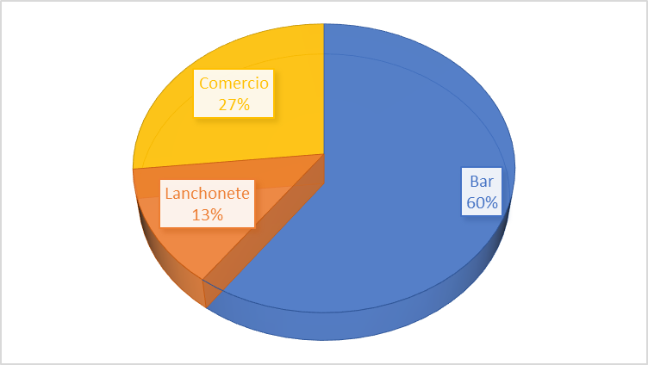
Fonte: Dados da pesquisa/2018.
A compra de produtos por uma distribuidora garante a esse tipo de cliente preços competitivos e forma de pagamento mais estendida, além da entrega do produto no dia e hora agendados.
Buscando apresentar o tempo em que o cliente está atuando no mercado, o gráfico 2 a seguir apresenta seu tempo de existência.
Gráfico 2: Tempo de existência.
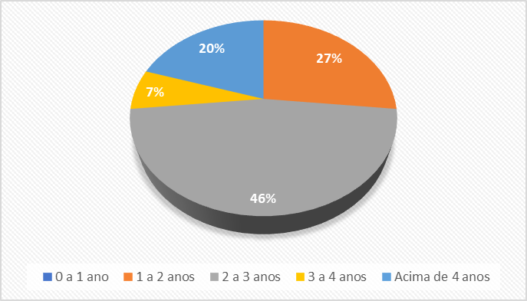
Fonte: Dados da pesquisa/2018.
Como percebe-se através da análise do gráfico 3, 40% dos clientes da empresa estão no mercado entre 2 a 3 anos; sendo que 27% possuem suas empresas de 1 a 2; 20% acima de 4 anos; 7% foram fundadas entre 3 e 4 anos. Verifica-se uma maior concentração de clientes (46%) que estão no mercado até 3 anos.
4.2 ANÁLISE DA PERCEPÇÃO SOBRE OS SERVIÇOS PRESTADOS
Buscou-se, neste item, identificar a percepção dos clientes, em relação a fatores, grau de satisfação dos clientes em relação aos produtos, serviços e o atendimento oferecido pela Cuca Frios.
A satisfação é a percepção de desempenho e expectativas percebidas pelos clientes no momento da compra de um produto ou da realização de um serviço. Se o desempenho não alcançar as expectativas, o cliente ficará insatisfeito. Se o desempenho alcançar as expectativas, o cliente ficará satisfeito. Mas, se o desempenho for além das expectativas, o cliente ficará altamente satisfeito ou encantado (Kotler e Keller,2006).
Primeiramente buscou-se saber a quanto tempo os clientes estão comprando na Cuca Frios, a seguir o gráfico 3 destaca esta informação.
Gráfico 3: Tempo de clientela.
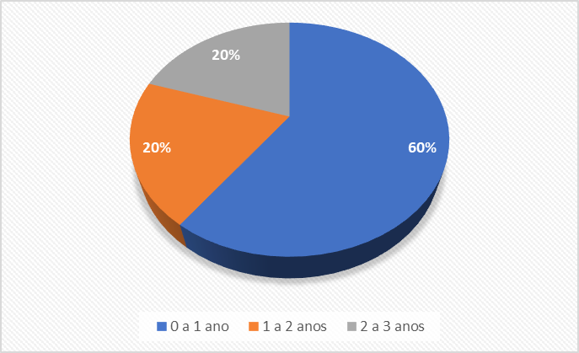
Fonte: Dados da pesquisa/2018.
Percebe-se assim que, 60% são clientes entre 0 a 1 ano; 20% de 1 a 2 anos; 20% entre 2 a 3 anos.
Em relação à satisfação dos clientes quanto ao mi de produtos ofertado pela Cuca Frios, o gráfico 4 apresenta os resultados.
Gráfico 4: Satisfação em relação ao mix de produtos.
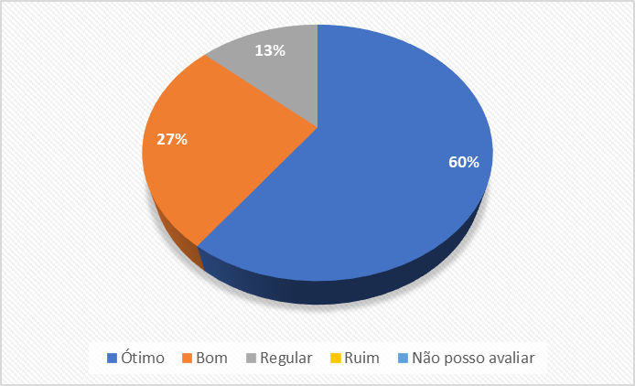
Fonte: Dados da pesquisa/2018.
“O estimulo de um produto é avaliado em termos do eu as pessoas já sabem sobre ele ou sobre coisas com as quais se assemelha” (SOLOMON, 2002). Além disso, o produto “é o objeto oferecido ao consumidor que satisfaz necessidades e atende desejos” (URDAN; URDAN, 2006, p. 30). Desta forma, 60% dos clientes que participaram da pesquisa ou maioria, avaliaram como ótimo, 27% bom, 13% regular, e nenhum avaliou como ruim. Mostrando assim, o alto nível de satisfação dos clientes da Cuca frios com relação aos produtos ofertados pela mesma.
Para maior parte das empresas a fidelidade do cliente é a chave para a lucratividade e o crescimento futuro (Almeida, 2001). Deste modo, pode-se perceber que a Cuca Frios possui um alto índice de fidelidade, já que, 47% visitam a mesma mais de uma vez por semana, destacando assim, a preferência dos clientes em relação a empresa.
Gráfico 5: Clientes quanto a fidelização da empresa.
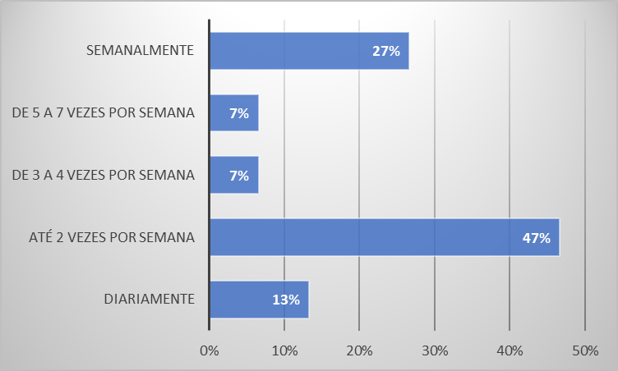
Fonte: Dados da pesquisa/2018.
Os clientes foram questionados a fim de saber “qual o motivo o levaria a comprar os produtos da Cuca Frios?. Com 47%, maior percentual, porém não atingindo maioria, a qualidade dos produtos foi destacada como motivo principal das compras, seguida do preço com 33%, entrega rapidamente com 13%, e qualidade no atendimento com 7% (ver gráfico 6).
Gráfico 6: Motivo de compra.
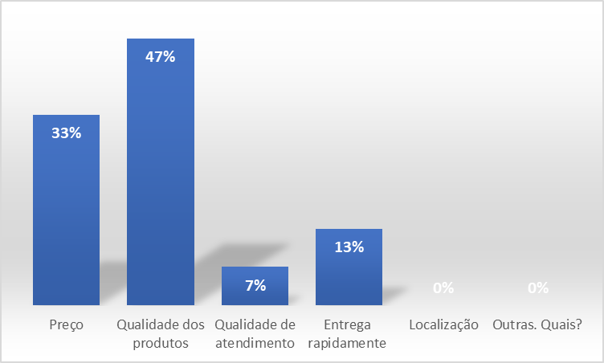
Fonte: Dados da pesquisa/2018.
Buscou-se questiona-los sobre o atendimento, onde, 80%, ou seja, a maioria informou prestar um ótimo atendimento, depois de 20% avaliaram como bom, e nenhum dos pesquisados optou por regular, ruim ou não posso avaliar. (ver gráfico 7).
Gráfico 7: Avaliação do atendimento da Cuca Frios.
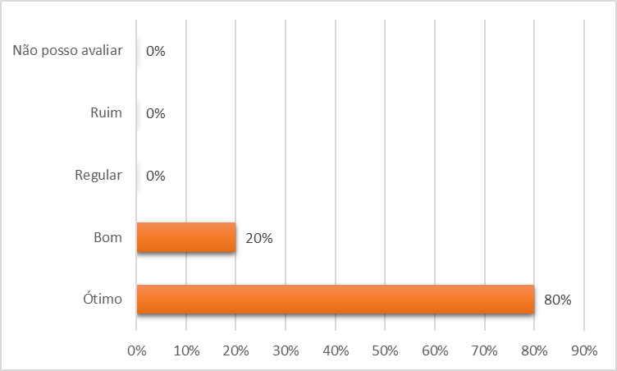
Fonte: Dados da pesquisa/2018.
O espaço, arquitetonicamente organizado e animado, que constitui um meio físico e, ao mesmo tempo, meio estético ou psicológico, preparado para o exercício das atividades humanas (Urdan; Urdan, 2006). Deste modo, o ambiente acaba por se tornar um serviço prestado pela empresa. Quando abordados sobre o assunto, maioria, ou 53% dos clientes afirmaram estar em bom, 40% informaram que está em ótimas condições, 7% regular, e nenhum dos respondentes optou por ruim ou não posso responder. Portanto, nota-se o retorno positivo do serviço prestado através do ambiente da Cuca Frios (ver gráfico 8).
Gráfico 8: Avaliação do ambiente da Cuca Frios.
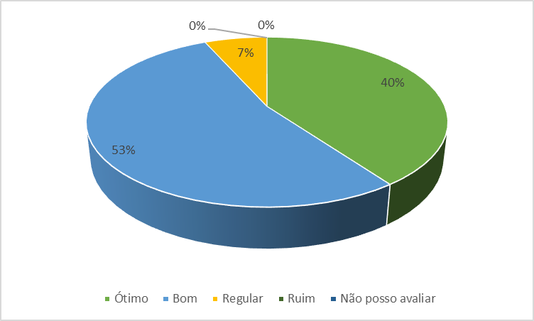
Fonte: Dados da pesquisa/2018.
Quanto ao tempo de entrega, o gráfico 9 avalia o nível de satisfação desse tempo, onde os resultados mostram que 67% ou seja, a maioria informou ser ótimo, 33% bom e nenhum dos clientes optaram por ser regular, ruim ou não posso avaliar. Percebe-se que 100% dos pesquisados consideram satisfatório o tempo de entrega, confirmando assim a satisfação dos clientes em relação ao serviço prestado pela Cuca Frios.
Gráfico 9: Satisfação em relação ao tempo de entrega da Cuca Frios.
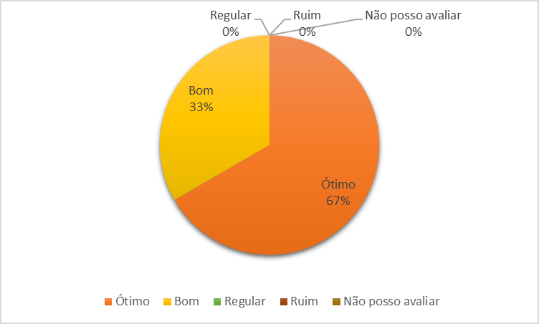
Fonte: Dados da pesquisa/2018.
De acordo com o gráfico 10, onde perguntou-se qual a nota do cliente para os serviços prestados pela empresa Cuca Frios de uma forma geral de 0 a 5, foi possível observar que 60% ou seja, a maioria deu 5, onde pode-se perceber que os clientes estão extremamente satisfeitos com a empresa. 27% nota 4 estando moderadamente satisfeitos com a empresa em questão, enquanto que 13% deram nota 3.
Gráfico 10: Avaliação através de nota sobre os serviços prestados pela empresa Cuca Frios de uma forma geral.
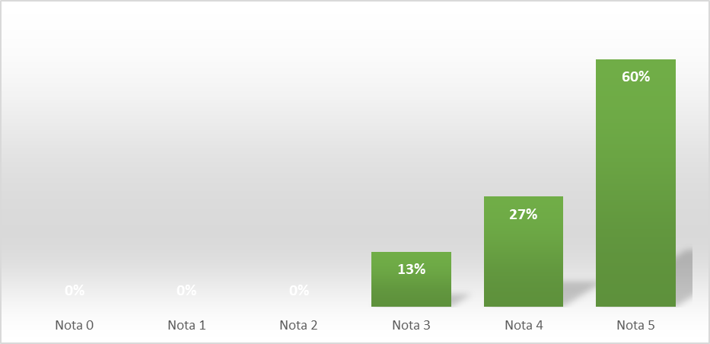
Fonte: Dados da pesquisa/2018.
Diante dessas analises que mostram a empresa com 60% de satisfação por parte dos clientes, é preciso também captar a segurança e empatia dos 40% restantes, para que esse nível de satisfação sempre aumente servindo como espelho de um serviço bem prestado.
4 CONSIDERAÇÕES FINAIS
Através desta pesquisa foi concluído que nos dias de hoje a satisfação dos clientes é algo imprescindível para qualquer organização. É através da ligação entre o consumidor e qualquer área da empresa que a organização percebe como está o seu nível de qualidade.
O trabalho adotou como objeto de estudo a aplicação de uma pesquisa para identificar o nível de satisfação dos clientes da empresa Cuca Frios em relação ao serviço prestado, visando à fidelização destes e um aprimoramento constante de seus serviços, assim como os objetivos específicos buscam caracterizar as empresas pesquisadas, identificar o perfil dos entrevistados, analisar o perfil dos entrevistados sobre os serviços prestados, além de analisar o nível de qualidade dos serviços prestados na percepção dos entrevistados e identificar as sugestões apresentadas pelos clientes pesquisados.
A satisfação de clientes é um sistema de administração de informações que continuamente capta a voz do cliente, através da avaliação da performance da empresa a partir do ponto de vista do cliente. Esta pesquisa, assim, mede a qualidade externa ou desempenho da empresa em seus negócios, indicando caminhos para as decisões futuras de comercialização e marketing.
De acordo com os resultados obtidos, é possível perceber que os clientes estão bastante satisfeitos com relação ao serviço prestado pela empresa e consequentemente a organização vem conseguindo através dessa boa prestação de serviço fidelizar seus clientes aprimorando constantemente seus serviços. Através das conclusões obtidas neste trabalho, novos estudos podem ser realizados a fim de enriquecer as correlações conceituais iniciadas por esta pesquisa.
REFERÊNCIAS
ALMEIDA, Sérgio. Ah! Eu não acredito: como cativar um cliente através de um fantástico atendimento. Salvador: Casa da Qualidade, 2001.

COBRA, M. Administração de marketing. 2. Ed. São Paulo: Atlas, 1992.

COBRA, Marcus. Marketing de serviços. 2ª ed. São Paulo. 2001.

GRÖNROOS, C. Gerenciamento e serviços: a competição por serviços na hora da verdade. Rio de Janeiro: Campus, 1993.

KOTLER, P. Administração de Marketing: a edição do novo milênio; tradução Bazán Tecnologia e Lingüística e Logística; revisão técnica Arão Sapiro. São Paulo: Prentice Hall, 2000.

KOTLER, P.; ARMSTRONG, G. Princípios de marketing. 7.ed. Rio de Janeiro:
LTC, 2003.

KOTLER, Philip; KELLER, L. Kevin. Administração de Marketing. Traduzindo por Mônica Rosenberg, Cláudia Freire, Brasil Ramos Fernandes. 12º ed. São Paulo: Prentice Hall, 2006. Tradução de: Marketing management.

SARTORI, Sandra Müller. Pesquisa de satisfação dos serviços prestados e produtos comercializados na Loja Jost de Coronel Barros-RS. 2013.

URDAN, Flávio Torres, URDAN, André Torres. Gestão do composto de marketing. São Paulo: Atlas S.A. 2006.

Instituto De Ensino Superior Raimundo Sá, Administração, joaohercu@bol.com.br
Instituto De Ensino Superior Raimundo Sá, Administração, claudenice02sousa@hotmail.com
Instituto De Ensino Superior Raimundo Sá, Administração, venildaveloso@hotmail.com
Instituto De Ensino Superior Raimundo Sá, Administração, glaucivaniomendes@yahoo.com.br
Instituto De Ensino Superior Raimundo Sá, Administração, luca.sousa.10@hotmail.com

